
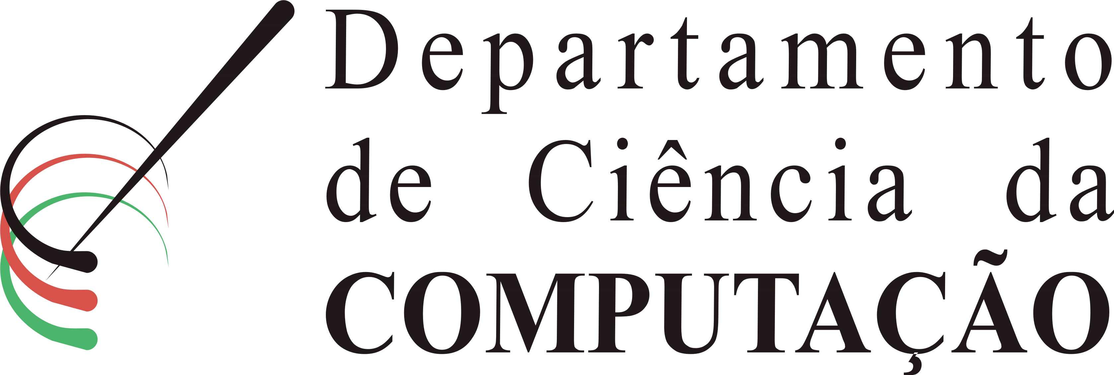
Universidade do Estado de Santa Catarina/Centro de Ciências Tecnológicas – UDESC/CCT
__________________________________________________________________________________________
DCC - Departamento de Ciência da Computação
Curso: MCA – Mestrado em Computação Aplicada
Disciplina: SDA – Sistemas Distribuídos Avançados
Professor: Charles Christian Miers
Mestrando(a): Rafael Tenfen

TÍTULO: Estudo de como incorporar controle de acessobaseado em atributos em um framework de segurança para microsserviços.

OBJETIVO: Estudar a possibilidade de incorporar Attribute Based Access Control em um framework de segurança para microsserviços de código aberto.

JUSTIFICATIVA: Com a crescente tendência da arquitetura de microsserviços pelas indústria de software, surge também a urgência de acompanhar a segurança dos serviços prestados, pois já dizia William H. Webster "security is always seen as too much until the day it’s not enough".

A autenticação dos serviços já é oferecida pelo framework MiSSFire, através da autenticação baseada em tokens utilizando JWT que é uma forma muito utilizada por várias redes de microsserviços na indústria de software, algum exemplos podem ser encontrados em [6]. A autenticação usando JWT, permite que o usuário se autentique apenas uma vez, obtendo um token JWT como prova de sua autenticação bem sucedida. Esse token é incluído em cada requisição, e cada microsserviço pode validar o token e extrair a identidade do usuário.

Contudo, a autorização dos serviços não é abordada por MiSSFire, e a sua aplicação pode trazer benefícios ao projeto em relação ao mecanismo de controle de acesso entre os serviços, tais como tomar decisões de controle de acesso sem conhecimento prévio do usuário que realizou a requisição e evita a necessidade de autorizações explícitas a serem atribuídas diretamente a usuários individuais. Além de que caso aconteça alguma falha na verificação e decorra o acesso de algum serviço de forma errônea, sérios problemas podem acontecer, como infringir a LGPD, lei criada em 14 de agosto de 2018 sobre a Lei nº 13.709 a Lei Geral de Proteção dos Dados Pessoais que visa medidas preventivas, proativas na manutenção e privacidade dos dados de terceiros [7].

ESCOPO DE TRABALHO

- Introdução
- Fundamentos
  - Microsserviços
  - Segurança
  - Framework microserviços
  - Autorização de serviços
- MiSSFire
  - Arquitetura
  - Token de segurança e padrões relevantes
  - Token de segurança para autenticação
  - Token de segurança para autorização
- ABAC
  - Benefícios
  - Especificações
  - Outras abordagens
- Incorporar ABAC ao MiSSFire
  - Arquitetura
  - Modificação
  - Estrutura de Código
- Considerações finais & Trabalhos futuros
- Referências bibliográficas

REFERÊNCIAS BIBLIOGRÁFICAS

Yarygina, Tetiana, and Anya Helene Bagge. ”Overcoming securitychallenges in microservice architectures.” 2018 IEEE Symposium onService-Oriented System Engineering (SOSE). IEEE, 2018.
C. Pautasso, O. Zimmermann, M. Amundsen, J. Lewis, and N. Jo-suttis,“Microservices in practice (part 1): Reality check and servicedesign,”IEEE Software, vol. 34, pp. 91–98, January-February 2017.
Dragoni, Nicola, et al. ”Microservices: yesterday, today, and tomorrow.”Present and ulterior software engineering. Springer, Cham, 2017. 195-216.
Sun, Yuqiong, Susanta Nanda, and Trent Jaeger. ”Security-as-a-servicefor microservices-based cloud applications.” 2015 IEEE 7th InternationalConference on Cloud Computing Technology and Science (CloudCom).IEEE, 2015.
Hu, Vincent C., et al. ”Guide to attribute based access control (abac)definition and considerations (draft).” NIST special publication 800.1622013.
B. Doerrfeld, “How to control user identity within microservices,”NordicAPIs blog, 2016, [Accessed Nov. 20, 2020]. https://nordicapis.com/how-to-control-user-identity-within-microservices/.
Rapˆoso, Cl ́audio Filipe Lima, et al. ”LGPD-Lei Geral de Protec ̧ ̃ao deDados Pessoais em Tecnologia da Informac ̧ ̃ao: Revis ̃ao Sistem ́atica.”RACE-Revista de Administrac ̧ ̃ao do Cesmac 4 (2019): 58-67.

